Item 08 – OBJETIVOS LABORALES

*¿Cómo afrontar los retos del mundo laboral actual?*

Juan Carlos Utrilla Martín

Tabla de contenido

1. Introducción 3

2. Experiencia laboral 3

3. Objetivos laborales 3

4. Empresas en las que me gustaría trabajar 4

# Introducción

En el presente documento se desarrollan mis expectativas de futuro sobre las distintas empresas en las que me gustaría trabajar, prestando especial atención a los proyectos que se desarrollan dentro de las mismas actualmente, además de las tecnologías utilizadas.

# Experiencia laboral

Gracias a que poseo el título de Formación Profesional de Grado Superior de Administración de Sistemas Informáticos, he podido acceder al mundo laboral durante dos años mientras cursaba mis estudios en la Universidad, habiendo trabajado tanto para el sector privado (empresa S-dos) como el sector público (EPSA – Empresa Pública del Suelo Andaluz). Además, he trabajado como alumno interno en el Departamento de Tecnología Electrónica de la Universidad de Sevilla. Todos estos puntos son muy valorados por las empresas a la hora de contratar a personal.

Mis actividades durante mi trabajo en la empresa S-dos fueron muy diversas: desarrollo de un conjunto de aplicaciones para crear un ecosistema de software dentro de la empresa, labores de mantenimiento de los servidores de la empresa, desarrollo de plugins para Redmine e implantación de un sistema de gestión de las relaciones con cliente para el departamento comercial de la empresa basado en SugarCRM.

Una vez pasé a entrar a la empresa EPSA, mis labores se centraron en labores de mantenimiento de las distintas aplicaciones de la EPSA y atención al cliente para los distintos usuarios que utilizaban dichas aplicaciones en toda Andalucía, gestionando todas las incidencias que ocurrían en ella.

El Departamento de Tecnología Electrónica (DTE), colabora con Aspade, una fundación que ayuda a personas con parálisis cerebral. Mi trabajo como alumno interno se basó en un proyecto desarrollado por el americano Foad Hamidi durante su estancia en Sevilla. Este proyecto persigue dos objetivos fundamentales:

* Mejorar el tratamiento para personas con parálisis cerebral
* Enseñar a niños las bases de la programación.

# Objetivos laborales

Dentro de la inmensa cantidad de campos en las que podría desarrollarme como Ingeniero de Software, las áreas que me interesan son principalmente Big Data, Machine Learning, gestión de procesos de negocio (BPM), diseño y desarrollo de gestión de la calidad, desarrollo de proyectos en Python, Administración de Sistemas o Seguridad Informática.

Dentro de cada uno de los distintos campos, me gustaría estudiar las siguientes tecnologías:

* **Big Data**: Apache Spark, la cual estudiaré en mi último año de carrera en la asignatura de Complemento de Base de Datos (CBD).
* **Diseño y gestión de la calidad**: CMMI e ITIL. Ya trabajé con ambos modelos durante mi desarrollo en el trabajo, habiendo conseguido la certificación de CMMI – Nivel 2.
* **Desarrollo de proyectos en Python**: Django y Tensorflow entre otras. La primera de ellas, se utilizan en proyectos de la empresa Emergya y por la segunda presento un especial interés por ampliar mis conocimientos en ella.
* **Administración de Sistemas**: RedHat Linux Enterprise, CentOS, ampliar mis conocimientos sobre bases de datos no relacionales (MongoDB, Cassandra, ...) y Nagios, mostrando especial interés por esta última.
* **Seguridad informática**: Open Web Application Security Project (OWASP), Selenium y mejorar mis conocimientos sobre Kali Linux.

Aunque me gustaría continuar con mi carrera profesional en Sevilla no descartaría buscar trabajo fuera de ella.

# Empresas en las que me gustaría trabajar

Llevo ya tiempo buscando ofertas a través de distintas plataformas web (linkedin, infojobs, …) y teniendo en cuenta mis objetivos laborales, me gustaría poder trabajar en un medio/largo plazo en las empresas que se describen a continuación:

* **Balumba**: es una aseguradora andaluza fue considera durante el 2017 como una de las mejores empresas para trabajar en España. Desarrollan proyectos que utilizan tecnologías basadas en bases de datos relacionales (SQL, PostgreSQL, …) y no relacionales (MongoDB, Hadoop) y con ecosistema para Big Data.



* **Bitnami**: es una empresa fundada en 2011 dedicada principalmente al desarrollo de aplicaciones web y complementos de software enfocado al software principalmente. Son una gran cantidad de tecnologías las que utilizan, siendo más de 200 aplicaciones distintas sin contar otras en desarrollo.

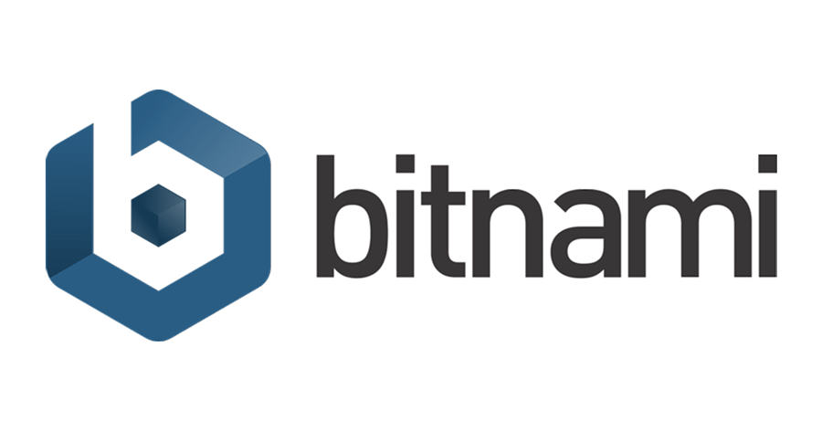

* **Quantika14**: empresa sevillana basada en Seguridad informática y especializadas en auditorias de seguridad y peritaje informático. Algunos de sus clientes son: Junta de Andalucía, Everis, Instituto andaluz de la mujer, FNAC, entre otros. Desarrollan servicios y productos propios y participan en diversos eventos de seguridad: Hack&Beers, …



* **Ayesa**: anteriormente conocida como Sadiel, es una empresa que lleva varios años en el sector que implanta sistemas informáticos para gestionar haciendas públicas, sanidad, educación o justicia. Algunas de las tecnologías que utilizan son Bootstrap, PHP, Angular, entre otras muchas.

Esta empresa participa activamente en las Jornadas laborales de la Universidad de Sevilla y ofrece oportunidades a los estudiantes que buscan compaginar sus estudios con el mundo laboral.



* **Emergya**: empresa nacida en 2003. Actualmente esta empresa está buscando gente para incorporar en proyectos basados en Python/Django basadas principalmente en MySQL con experiencia en bases de datos tanto relacionales como no relacionales, siendo una gran oportunidad para volver al mundo laboral.



* **Everis**: empresa que lleva varios años en el sector, y al igual que Ayesa, participa en las jornadas laborales, tengo varios compañeros que se encuentran trabajando actualmente en ella y sus conclusiones son claras: es una buena empresa para comenzar a adquirir experiencia laboral y, dependiendo del proyecto, puedes progresar laboralmente dentro de ella.

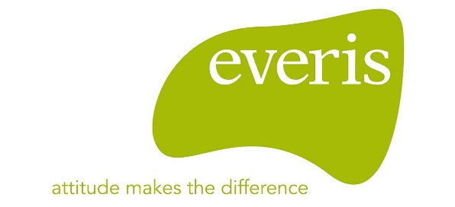

* **Deloitte**: no es una empresa en la que tenga especial interés en incorporarme, pero dada la alta competitividad exigida en cualquier puesto de trabajo no debo descartar nada.   
    
  Conozco gente que trabaja dentro de ella y una de las mayores ventajas que ofrece es flexibilidad laboral, eso sí, dependiendo del proyecto al que te incorpores.



# Conclusión final

Siendo realistas, los comienzos son difíciles y más cuando llevas varios años fuera del mercado laboral por continuar con los estudios, así que no descartaría en empezar a trabajar en una empresa pequeña al principio, pero gracias al trabajo desarrollado durante mi periodo laboral y la satisfacción con los compañeros que he trabajado, tal vez mi incorporación laboral pueda ser más sencilla.